Министерство образования и науки Российской Федерации
Федеральное государственное бюджетное
образовательное учреждение высшего образования
ПСКОВСКИЙ ГОСУДАРСТВЕННЫЙ УНИВЕРСИТЕТ

Отделение «Информационные системы и технологии»
Передовой инженерной школы гибридных технологий в станкостроении Союзного государства

Лабораторная работа №9

Выполнил: Любимов Е. А.
Группа: 0432-06

Проверил: Волдаев Г. В.

Псков
2023
1. +
2.
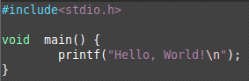

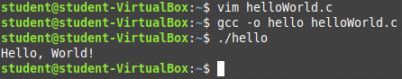

3.
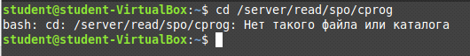
Такого файла нет, но это делается через команду:
cp /server/read/spo/cprog /home/student/ После, используя GCC компилируем.

4.
Создаю отдельный каталог для четвёртого задания:

В нём создаю файл на языке C:
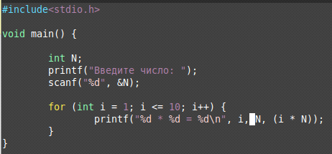

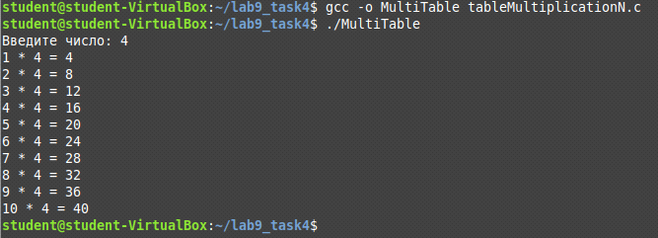
в ассемблерный формат:
в объектный файл:
в результат препроцессорной обработки:
Результат этой команды начинается с этого:
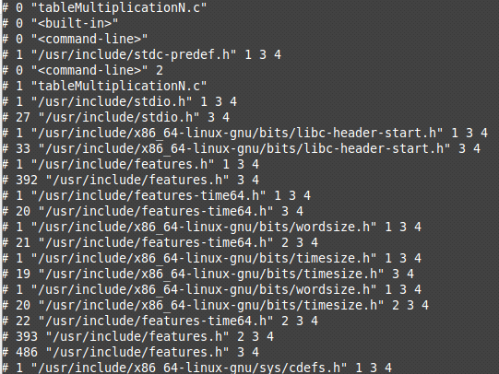
………. заканчивается этим:
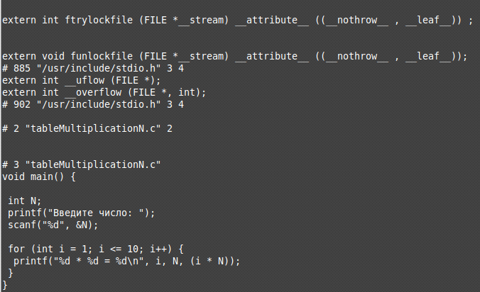
в файл с именем tab_um:
Все файлы созданные при вводе команд выше:
сравнить размеры полученных файлов:
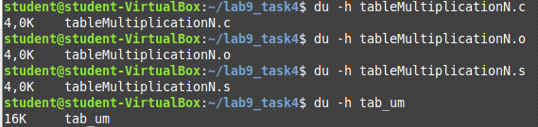
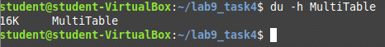

Индивидуальное задание
- Вывод на терминал N членов арифметической или геометрической прогрессий. Параметры N, a0 и z(знаменатель прогрессии) а также ее тип a/g (арифметическая или геометрическая) передаются в качестве параметров при запуске

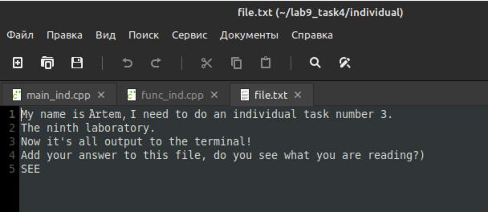
Файл с текстом

Исходники
Main(точка входа)

#include <stdio.h>

int main() {
int N; // количество элементов
float a0, z; // первый элемент и знаменатель прогрессии
char type; // тип прогрессии (a - арифметическая, g - геометрическая)

printf("Введите количество элементов: ");
scanf("%d", &N);

printf("Введите первый элемент и знаменатель прогрессии: ");
scanf("%f %f", &a0, &z);

printf("Введите тип прогрессии (a - арифметическая, g - геометрическая): ");
scanf(" %c", &type);

if (type == 'a') { // если арифметическая
float an = a0;
for (int i = 0; i < N; i++) {
printf("%.2f ", an);
an += z;
}
} else if (type == 'g') { // если геометрическая
float an = a0;
for (int i = 0; i < N; i++) {
printf("%.2f ", an);
an *= z;
}
} else {
printf("Неверный тип прогрессии\n");
}

return 0;
}

